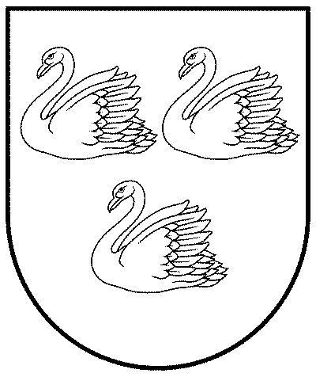
GULBENES NOVADA PAŠVALDĪBA
Reģ.Nr.90009116327
Ābeļu iela 2, Gulbene, Gulbenes nov., LV-4401
Tālrunis 64497710, mob.26595362, e-pasts; dome@gulbene.lv, www.gulbene.lv
GULBENES NOVADA PAŠVALDĪBAS DOMES LĒMUMS
Gulbenē

2024.gada __.jūnijā | Nr. GND/2024/
 | (protokols Nr. ; .p.)

Par Gulbenes novada domes Tūrisma komisijas likvidēšanu un Gulbenes novada pašvaldības 2024.gada __.jūnija iekšējā normatīvā akta Nr.__ “Par Gulbenes novada domes 2021.gada 26.augusta iekšējā normatīvā akta Nr.GND/2021/971 “Gulbenes novada pašvaldības Tūrisma komisijas nolikums” atzīšanu par spēku zaudējušu” izdošanu

Gulbenes novada dome 2021.gada 26.augustā apstiprināja iekšējo normatīvo aktu Nr.GND/2021/971 “Gulbenes novada pašvaldības Tūrisma komisijas nolikums”, radot tiesisku pamatu Gulbenes novada pašvaldības Tūrisma komisijas darbībai (turpmāk - Komisija). Pašvaldību likuma 10.panta pirmās daļas 8.punkts nosaka, ka dome ir tiesīga izlemt ikvienu pašvaldības kompetences jautājumu un tikai domes kompetencē ir izveidot un reorganizēt pašvaldības administrāciju, tostarp izveidot, reorganizēt un likvidēt tās sastāvā esošās institūcijas, kā arī izdot pašvaldības institūciju nolikumus.
Izvērtējot Komisijas veicamās funkcijas un uzdevumus kontekstā ar Gulbenes novada pašvaldības aģentūras “Gulbenes tūrisma un kultūrvēsturiskā mantojuma centrs” darbību, raugoties no Gulbenes novada pašvaldībā īstenotās finanšu resursu optimizācijas viedokļa, kā arī izvērtējot Komisijas līdzšinējās darbības aktivitāti pēdējo gadu laikā, konstatēts, ka Komisijas turpmākā darbība pēc būtības nav lietderīga. Ievērojot minēto, domei nepieciešams pieņemt lēmumu par Komisijas likvidēšanu, kā arī pieņemt lēmumu par Komisijas nolikuma atzīšanu par spēku zaudējušu.
Pašvaldību likuma 50. panta pirmā daļa nosaka, ka dome un pašvaldības administrācija iekšējos normatīvos aktus izdod likumā noteiktajā kārtībā. Savukārt Valsts pārvaldes iekārtas likuma 73.panta pirmās daļas 1.punkts paredz, ka publiskas personas orgāns un amatpersona savas kompetences ietvaros var izdot iekšējos normatīvos aktus par iestādes, iestādes izveidotās koleģiālās institūcijas vai struktūrvienības uzbūvi un darba organizāciju (nolikums, reglaments).
Ņemot vērā minēto un pamatojoties uz Pašvaldību likuma 10.panta pirmās daļas 8.punktu, 50.panta pirmo daļu, Valsts pārvaldes iekārtas likuma 73.panta pirmās daļas 1.punktu, kā arī ņemot vērā Attīstības un tautsaimniecības komitejas ieteikumu, atklāti balsojot: PAR -__(_____); PRET - ___ (_____); ATTURAS - __ (_____), Gulbenes novada pašvaldības dome NOLEMJ:
- LIKVIDĒT Gulbenes novada pašvaldības Tūrisma komisiju.
- UZDOT Gulbenes novada Centrālās pārvaldes Juridiskās un personālvadības nodaļai informēt Valsts ieņēmumu dienestu par valsts amatpersonas statusa izbeigšanu Gulbenes novada pašvaldības Tūrisma komisijas locekļiem.
- IZDOT 2024.gada __.jūnija iekšējo normatīvo aktu Nr.__ “Par Gulbenes novada domes 2021.gada 26.augusta iekšējā normatīvā akta Nr.GND/2021/971 “Gulbenes novada pašvaldības Tūrisma komisijas nolikums” atzīšanu par spēku zaudējušu” (pielikumā).

Gulbenes novada pašvaldības domes priekšsēdētājs A. Caunītis

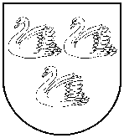
GULBENES NOVADA PAŠVALDĪBA
Reģ.nr. 90009116327
Ābeļu iela 2, Gulbene, Gulbenes nov., LV-4401
Tālrunis 64497710, e-pasts: dome@gulbene.lv, www.gulbene.lv

NOTEIKUMI
Gulbenē

2024.gada __._________ Nr. GND/

Par Gulbenes novada domes 2021.gada 26.augusta iekšējā normatīvā akta Nr.GND/2021/971 “Gulbenes novada pašvaldības Tūrisma komisijas nolikums”
atzīšanu par spēku zaudējušu

Izdoti saskaņā ar Valsts pārvaldes iekārtas likuma 72.panta pirmās daļas 1.punktu un Pašvaldību likuma 50.panta pirmo daļu

Atzīt par spēku zaudējušu Gulbenes novada domes 2021.gada 26.augusta iekšējo normatīvo aktu Nr.GND/2021/971 “Gulbenes novada pašvaldības Tūrisma komisijas nolikums”.

Gulbenes novada pašvaldības domes priekšsēdētājs A.Caunītis

